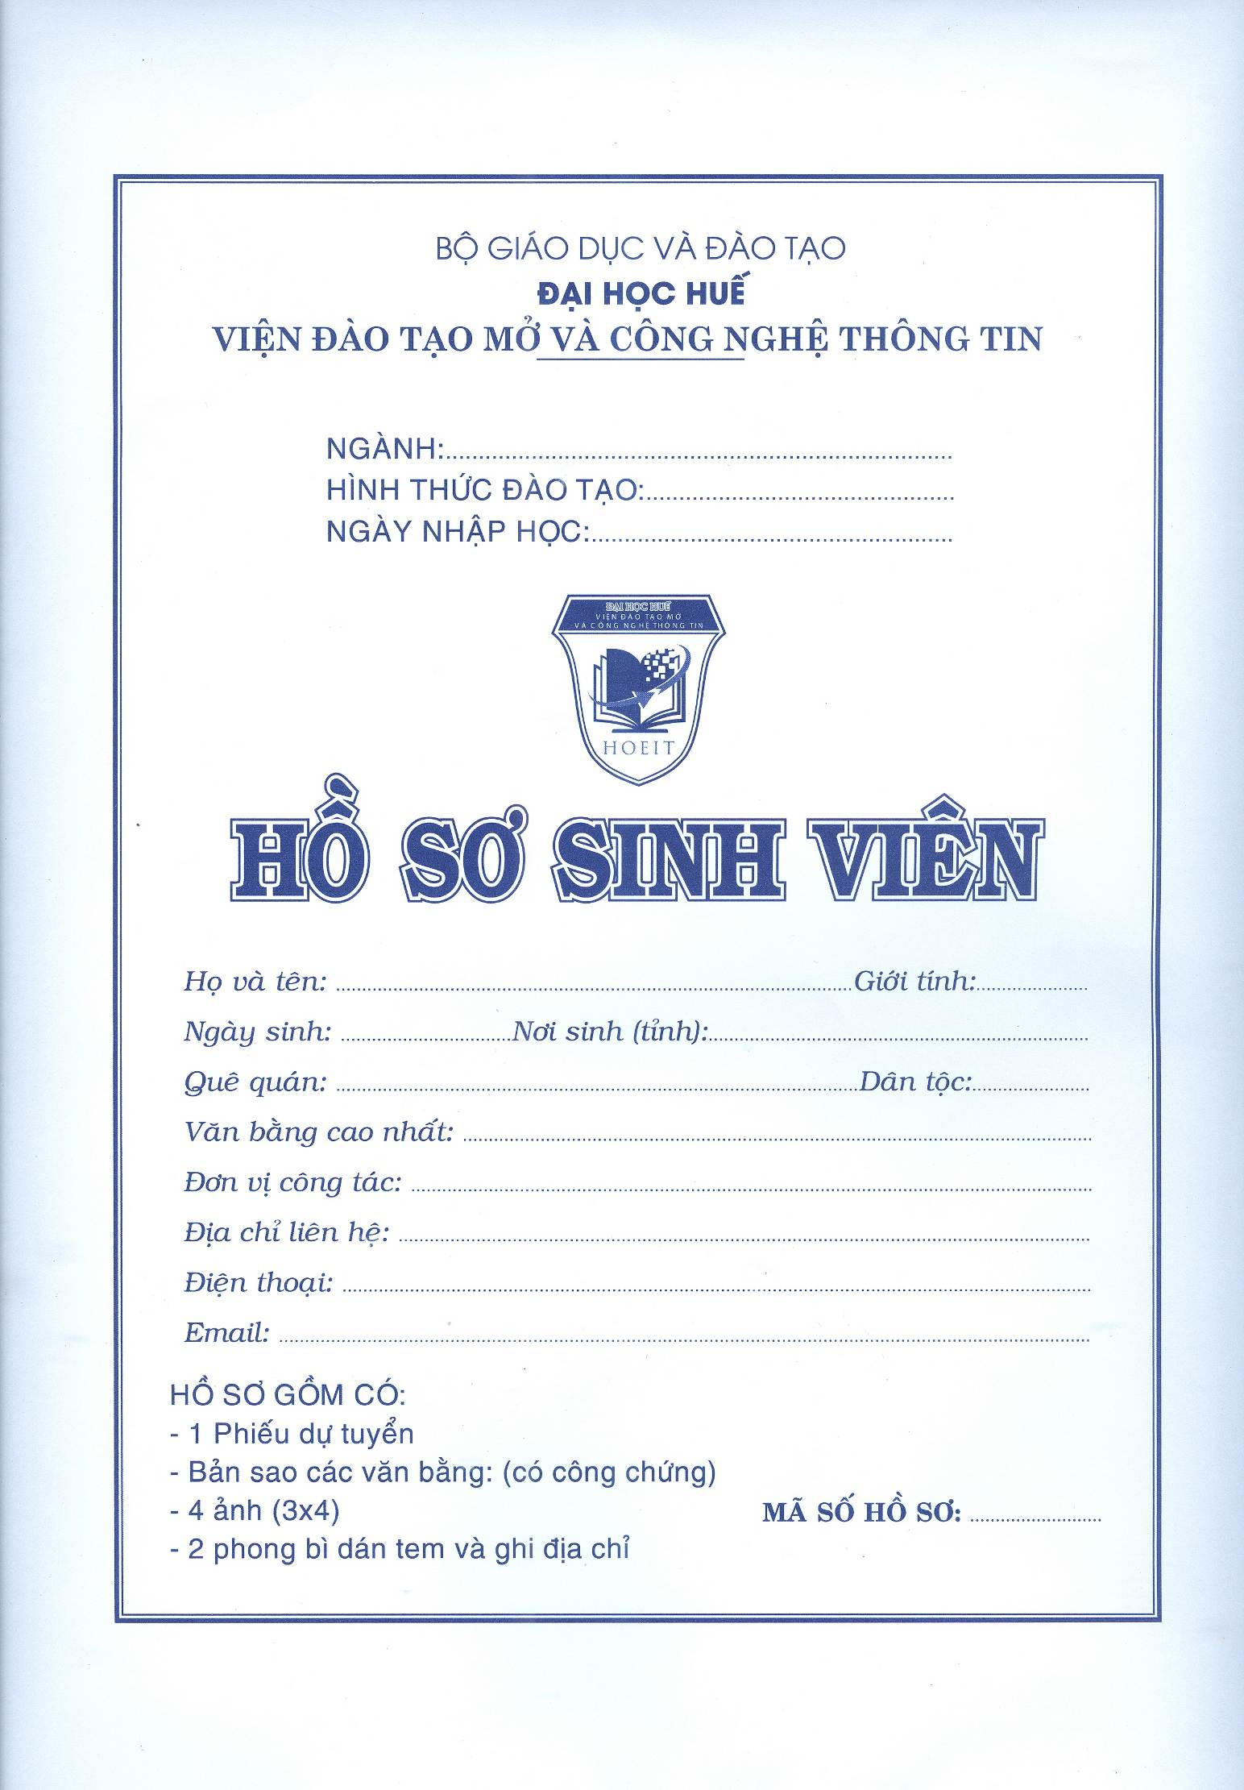
CỘNG HÒA XÃ HỘI CHỦ NGHĨA VIỆT NAM
Độc lập - Tự do - Hạnh phúc

Ảnh
4 x 6
có đóng dấu
giáp lai
của cơ quan
xác nhận
hồ sơ
-------------------------------

PHIẾU DỰ TUYỂN
(Dùng cho thí sinh đăng ký xét tuyển
vào Đại học theo hình thức từ xa)

Kính gửi: Hội đồng tuyển sinh Đại học Huế

Tôi tên là:………………………………………………………………………………..
Có nguyện vọng xin dự tuyển vào: Ngành………………………………...……………
Chuyên ngành:……………………………………….………………..………….……..
Dự tuyển năm ……………………………………………………..…………………….

I. SƠ YẾU LÝ LỊCH

1. Của bản thân
Họ tên khai sinh:………………………………………..….. (Nam, Nữ)…...…………
Tên thường gọi:…………………………………….…………………….…………….
Sinh ngày:…………tháng………năm 19….……………………………..……………
Nơi sinh:………………………………………………………………………………..
Nơi đăng ký hộ khẩu thường trú:……………………………………………………….
………………………………………….………………………………………………
Chức vụ và nơi làm việc:………………………………………………………………..
…………………………………………..………………………………………………
Dân tộc:…………………………….. Tôn giáo:………………………………………..
Đoàn thể đang tham gia (Đảng viên, Đoàn TNCS HCM):………….………………….
Trình độ văn hóa: Đã có bằng tốt nghiệp: (THCS, BTTH, THCN):……….…………..
Nơi cấp bằng:……………………………….……., ký ngày…….tháng……năm.…….
Đã tốt nghiệp (Đại học, Cao đẳng):…………………….. Ngành:…………...…………
Trường đã học và tốt nghiệp:………………………………………..………………….
Năm tốt nghiệp Đại học, Cao đẳng:………………………………...…………………..
Trình độ ngoại ngữ: Tiếng Anh:………………. Trình độ (A, B hoặc C)……....………
Tiếng Nga:…………………….. Trình độ (A, B hoặc C)………………………………
Tiếng Pháp:……………………. Trình độ (A, B hoặc C)……………………...………
2. Quá trình học tập và làm việc của bản thân:
(ghi từ khi tốt nghiệp THBT, BTTH, THCN, TH nghề, cao đẳng, đại học)

Ngày tháng năm | Học hoặc làm việc gì | Ở đâu | Thành tích học tập và làm việc

3. Khen thưởng, kỷ luật
a. Khen thưởng:
Huân chương:…………………………………………...………………………………
Huy chương:……………………………………………………….……………………
Bằng khen cấp tỉnh (hoặc tương đương):…………………………….…………………
b. Kỷ luật: (cần ghi rõ thời gian bị kỷ luật từ hình thức cảnh cáo trở lên):…..…………
………………………………………………………………………………………..…

II. PHẦN GIA ĐÌNH

Họ và tên Cha:….........…………………………………..…. Sinh năm:……………….
Nghề nghiệp:…………………………… Nơi làm việc:……….………………………
Nơi ở:……………………………………………………….…………………………..
Họ và tên Mẹ:…………………………………………...…. Sinh năm:….…………….
Nghề nghiệp:…………………………… Nơi làm việc:………..………………………
Nơi ở:……………………………………………………………..……………………..
Họ và tên Vợ (hoặc chồng):………………………….……. Sinh năm:….…………….
Nghề nghiệp:…………………………… Nơi làm việc:………..………………………
Nơi ở:……………………………………………………..……………………………..
III. TỰ NHẬN XÉT CỦA BẢN THÂN
1. Phẩm chất: (nêu những nét chính):……………………..…………………………
………………………………………………………….……………………………….
2. Năng lực:…………………………………………..…………………………………
………………………………………………………..…………………………………
3. Sở trường: …………………………………………………………………………
Căn cứ vào quy chế tuyển sinh tôi được xếp vào danh sách thi sinh thuộc diện:
a) Ưu tiên I
b) Ưu tiên II

IV. LỜI CAM ĐOAN

Tôi xin cam đoan những lời khai trên là đúng sự thật, nếu có điều gì sai trái, tôi xin chịu trách nhiệm trước pháp luật.
………, ngày……….tháng…….năm………..
Người khai ký tên

V. XÁC NHẬN CỦA CƠ QUAN (HOẶC CHÍNH QUYỀN
CẤP PHƯỜNG, XÃ) QUẢN LÝ NGƯỜI DỰ THI (*)
Tôi là:………………………………. Chức vụ:………………………………………...
Xác nhận hồ sơ của anh (chị):…………………………………………………………..
Hiện nay đang công tác tại:……………………………………………………………..
…………………………………………………………………………………………..
đã làm việc, phục vụ từ ngày tháng năm tại cơ quan, đơn vị chúng tôi; khai như trên là đúng sự thật.
…….., ngày…….tháng……….năm……….
Ký tên và đóng dấu

Ghi chú: (*)
1. Thủ trưởng giải quyết hoặc cấp kinh phí cho người đi học, xác nhận cho cán bộ, công chức, viên chức và lao động trong đơn vị.
2. Chủ tịch UBND Xã (Phường) chỉ xác nhận cho những người không ở diện trên
VI. XÉT DUYỆT HỒ SƠ
(của trường Đại học, Cao đẳng mở lớp)

Tôi là:……………………………………chức vụ:………………………….được Hiệu trưởng ủy quyền xem hồ sơ dự tuyển của thí sinh:…………..…………………………
1. Hồ sơ đủ giấy tờ quy định

2. Hồ sơ còn thiếu các giấy tờ quy định sau
……………………………………….………………………………………………….
………………………………………………………………..…………………………
3. Thí sinh thuộc diện: a) Ưu tiên I

b) Ưu tiên II
4. Thí sinh đủ điều kiện nhập học

5. Thí sinh không đủ điều kiện nhập học

Huế, ngày……….tháng……năm …….
Ký tên
(Ghi rõ họ, tên)

